**Overriding and Overloading**

Nama :Muhammad Genio Brillian

Nim :4123009

Kelas :A

Tugas 1. Overloading

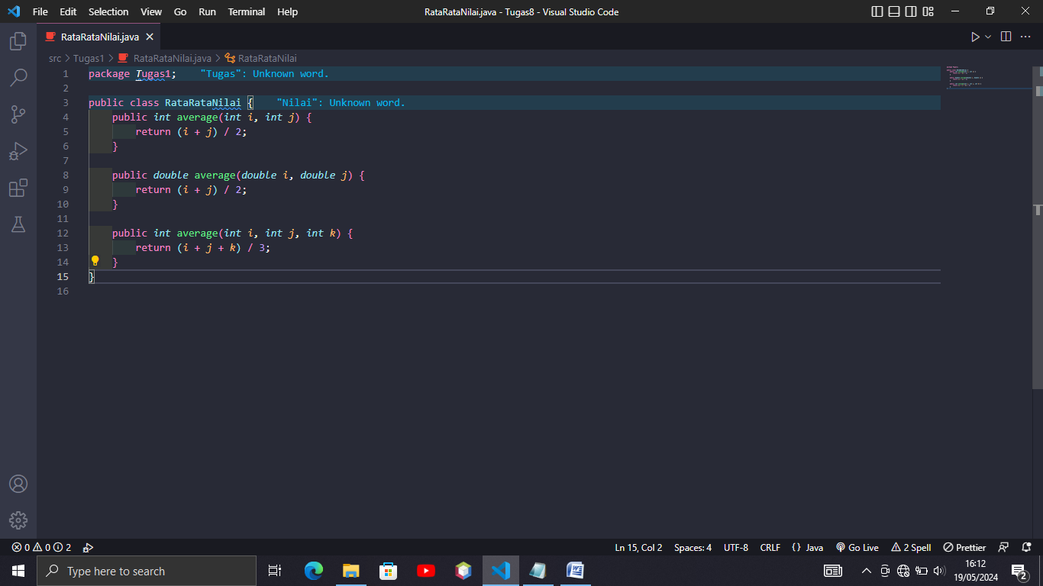

Kode tersebut merupakan penerapan dari overloading karena memiliki nama yang sama tetapi parameter tiap method berbeda, baik tipe data dan jumlah yang ada dalam parameter.

Main.java

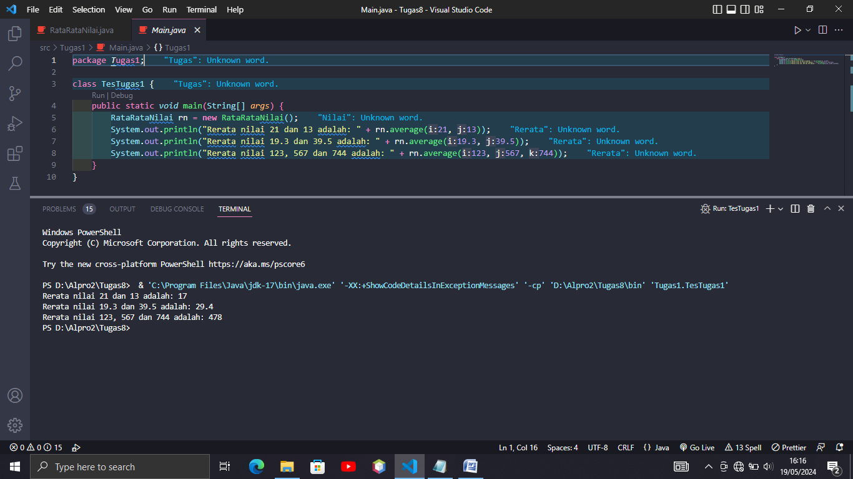

Hasil setelah kode dijalankan

Tugas 2. Overriding

Class Katak.java

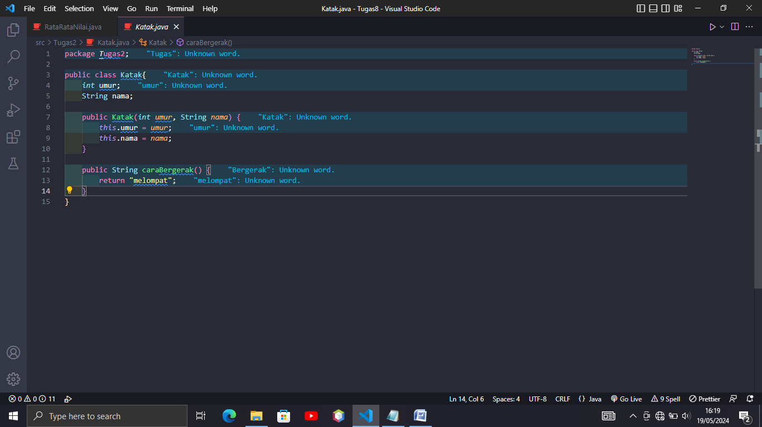

//Class katak memiliki 2 atribut yaitu umur bertipe int dan nama bertipe String, Memilliki konstruktor untuk mengisi nilai dari atributnya, Kemudian method cara bergerak dengan tipe String

Class Kecebong.java

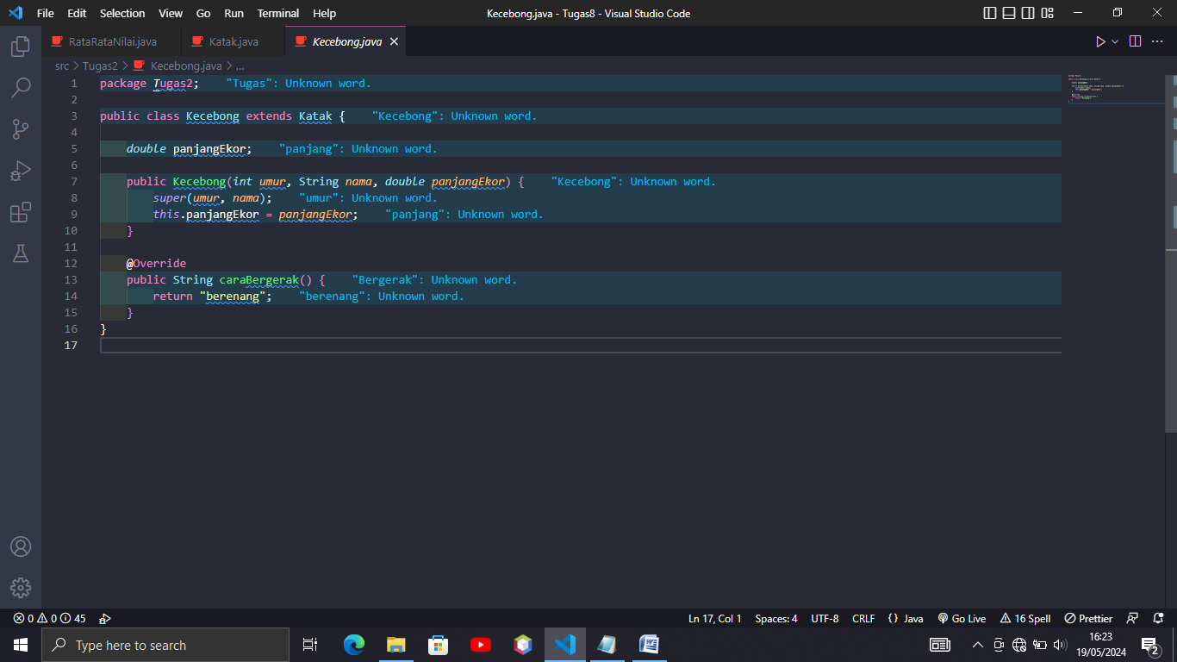

Merupakan class turunan dari class Katak, yang mewarisi atribut. Memiliki atribut yaitu double panjang ekor sebagai tambahan. Meng override method cara bergerak yang berasal dari class induk.

Class Main.java

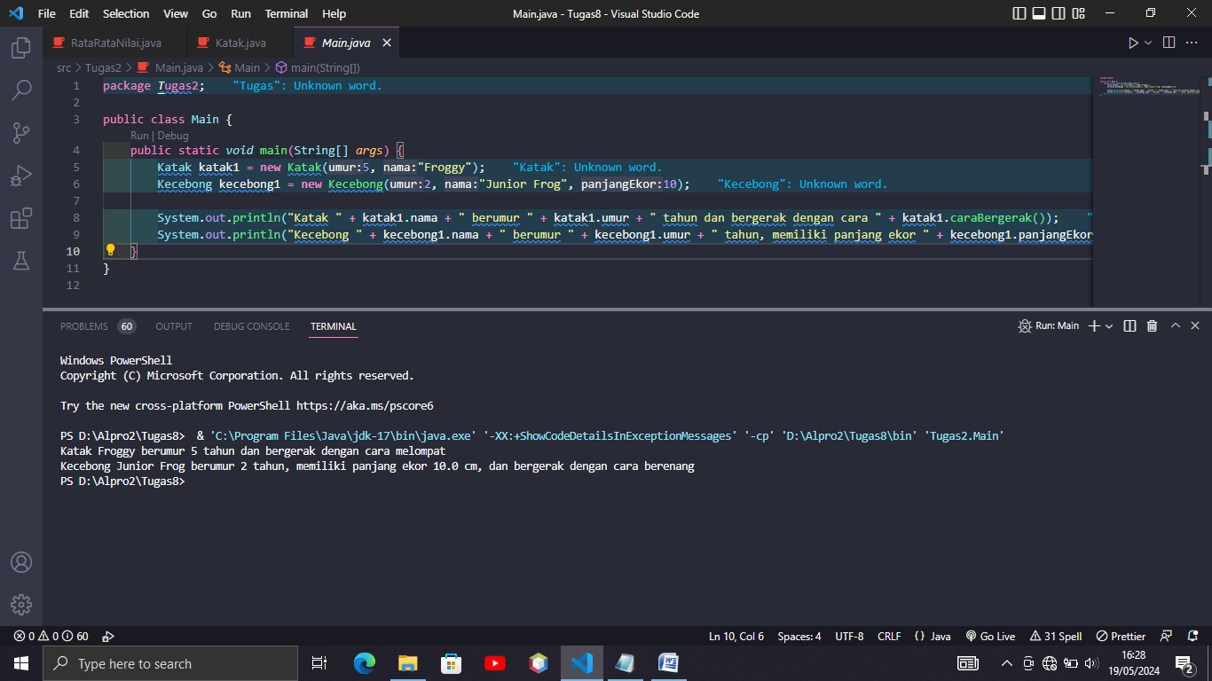

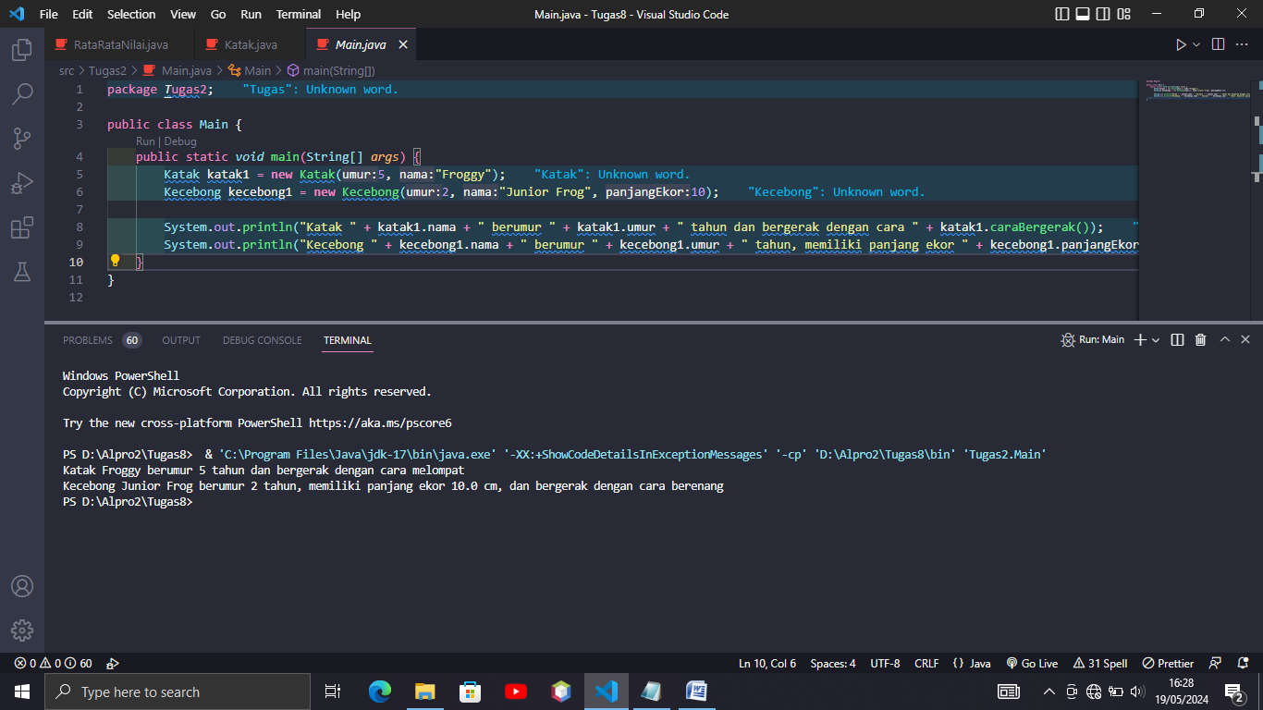

Code setelah di compile dan dijalankan sesuai dengan perintah pada modul